产品名称：红外测油仪
型号:LH-OL590
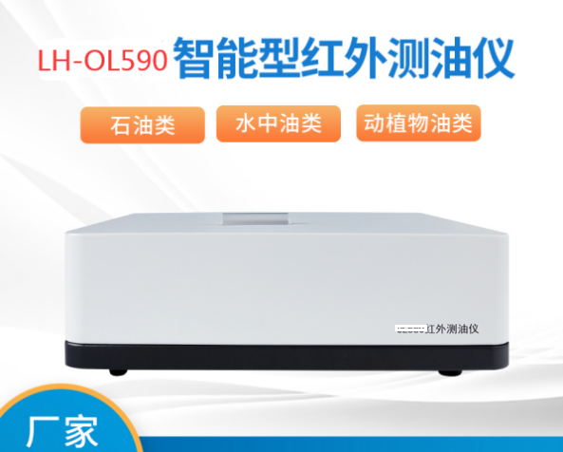
一、概述:
LH-OL590红外测油仪是我公司独立研发、生产的一款实验室红外测油仪，是根据中华人民共和国环境保护标准“HJ637-2018 水质 石油类和动植物油类的测定 红外分光光度法”，进行开发研制的测定水中油类、石油类、动植物油类含量的专用红外分光光度计。

- 应用及技术原理:
适用于工业废水和生活污水中的石油类和动植物油类的测定；
适用于固定污染源废气油烟和油雾的分析方法；
适用于土壤中石油类的分析方法。
水样在PH≤2的条件下用四氯乙烯萃取后，测定油类；将萃取液用硅酸镁吸附，去除动植物油类等极性物质后，测定石油类。油类和石油类的含量均由波数分别为2930 cm-1 (CH2基团中C－H键的伸缩振动)、2960 cm-1 (CH3基团中C－H键的伸缩振动)、3030 cm-1 (芳香环中C－H键的伸缩振动)处的吸光度A2930 、A2960 、A3030，根据校正系数进行计算。动植物油类的含量为油类和石油类含量之差。

三、产品特点：
1、采用高通量光学系统，一体化光路设计，光程短，能量大，仪器体积小，重量轻，先分光后吸收，符合红外光谱特点要求，稳定性好，信噪比高。
2、采用电调制光源，降低光源发热强度，利于系统散热，光源寿命可达5000小时以上。同时由于无机械切光运动部件，从而简化了仪器结构，提高了仪器稳定性。
3、采用精密步进电机控制光栅，具有波长修正功能，波长精度高，重复性好。
4、独特的比色池结构设计，适用0.5到5厘米任何比色皿。
5、具有谱图连续扫描功能，红外谱图全程扫描，可清晰分辨各种油品的结构，从而准确分辨出干扰物，并能检验萃取剂的纯度是否符合测量需要。
6、仪器可手动定位波长位置，以达到精确测量三波数2930cm-1、2960cm-1、3030cm-1处吸光度。
7、测油仪分析软件功能强大，可直读水中油、固定污染源废气中油烟和油雾、土壤中石油类测量结果，无需人工换算，测量完成即自动生成检测报告，报告内容包含样品测量数据，样品扫描谱图，标准曲线方程及谱图，样品设定条件，客户信息等，各种数据、谱图无需通过电脑截图保存，符合客户要求。
8、适用于四氯乙烯或四氯化碳做萃取剂的红外分光光度法。
9、仪器资质：具备北京市质量技术监督局颁发的《计量器具式批准证书》 。

四．技术参数：
检测项目 | 水中油类、石油类、动植物油类
基线稳定性 | 无需手动调节零点，软件控制零点实时自动调整（无基线漂移影响）
方法检出限 | 当水样体积为500ml，萃取液体积为50ml时，水样检出限为0.04mg/L
仪器检出限 | DL≤0.03mg/L（测量11次四氯乙烯空白液的3倍SD）
准确度误差 | ≤±2%
重复性 | RSD≤0.5%（30-60mg/L油标样测定11次）；RSD≤5%（0.2mg/L水样）
基本测量范围 | 0.0～800.0mg/L
最低检出浓度 | 0.004mg/L（水样中油浓度）
最高测量浓度 | 800000mg/L（水样中油浓度）
扫描波数范围 | 3400cm-1～2400cm-1（即2941nm～4167nm）
测量波长范围 | 3200nm～3600nm
波数准确度及重复性 | ±1cm-1
波长重复性 | ±1nm
线性相关系数 | R＞0.9992
波长扫描速度 | 全谱扫描3200nm～3600nm，35秒/样
主机外型尺寸 | 450mm（长）×310mm（宽）×155mm（高）
主机重量 | 11Kg
温度 | -5～45℃，相对湿度：20～80%
主机电源功率 | 220 ± 10% V，50Hz，50W

